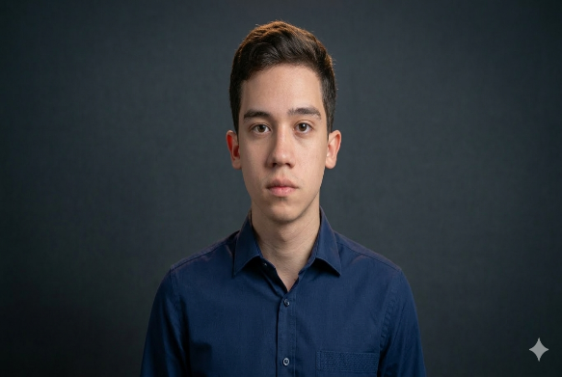

Telefone: (61)9 9389-5759
E-mail:gustavosumihara@gmail.com
LinkedIn: linkedin.com/in/gustavo-yoshio-sumihara-3235422a1
Github:
Objetivo: Busco uma oportunidade de estágio em uma empresa onde eu possa adquirir experiência prática e aplicar os conhecimentos desenvolvidos em sala de aula, especialmente na área de programação. Tenho interesse em aprimorar minhas habilidades no desenvolvimento de software, contribuindo com soluções eficientes e colaborando para o bom funcionamento da organização, ao mesmo tempo em que evoluo profissionalmente.
Resumo: Estudante de Engenharia de Software, com interesse em Python e disponibilidade para atuar em diferentes áreas do desenvolvimento de software. Estou aberto a aprender as tecnologias que o mercado demanda e possuo adaptabilidade a novas ferramentas. Meu foco é o desenvolvimento contínuo e a construção de um portfólio sólido para me tornar um profissional indispensável. Além disso, por ter trabalhado por dois anos em um comércio local, adquiri experiência no atendimento ao público, desenvolvendo habilidades em comunicação, organização e trabalho em equipe.
Formação acadêmicas
- CEUB--Centro Universitário de Brasília
Engenharia de Software-1° semestre

Formações
- CEM 01 –Centro de Ensino Médio 01
Ensino Médio-completo
- CIL-Centro Interescolar de línguas
Curso de inglês-4° semestre
- Versátil
Curso de informática básica-completo
Curso do pacote office-completo
Curso de powerBI-completo
Curso de Banco de Dados Sql-completo
Habilidades Técnicas (Hard Skills)
- Programação em Python (nível básico/intermediário)
- Lógica de programação
- Desenvolvimento de software (conceitos gerais)
- Interesse e aprendizado contínuo em novas tecnologias
- Noções de desenvolvimento de soluções tecnológicas
Habilidades Comportamentais (Soft Skills)
- Facilidade de aprendizado
- Adaptabilidade a novas tecnologias e ambientes
- Comunicação clara e eficaz
- Trabalho em equipe
- Organização
- Proatividade
- Foco em desenvolvimento contínuo
- Atendimento ao cliente
Experiência profissional
- Sorveteria Eskimo, Sobradinho(DF) Caixa/repositor

Atuei como caixa e repositor em sorveteria, sendo responsável pelo atendimento ao cliente, registro de pedidos e recebimentos, abertura e fechamento de caixa, além da organização e reposição de produtos. Também auxiliava na manutenção da limpeza do ambiente, controle básico de estoque e garantia de um atendimento ágil e cordial, contribuindo para a boa experiência dos clientes.

Experiências pessoais:

- Gosto de jogar xadrez e já participei de competições. Acredito que esse hobbie tenha desenvolvido minhas habilidades no que tange ao raciocínio lógico e a tomada de decisões sob pressão.
- Estudo inglês há dois anos e possuo um bom nível de compreensão. Atualmente, tenho fluência para manter diálogos de complexidade moderada com falantes nativos.
- Em 2026, participei do evento da Google “A nova era da inovação”, onde a empresa ofereceu treinamentos sobre o uso de suas novas tecnologias no campo da inteligência artificial. Durante o evento, tive a oportunidade de aprofundar meus conhecimentos em ferramentas e tendências emergentes, além de desenvolver habilidades práticas e acompanhar discussões relevantes sobre o impacto da IA no mercado e na sociedade.

